DÉPARTEMENT DE GÉOMATIQUE APPLIQUÉE

Faculté des lettres et sciences humaines

Université de Sherbrooke

TRAVAIL DE SESSION

VINCENT LE FALHER

LEFV2603

Dans le cadre du cours

GMQ703

Géomatique et développement durable

Longueuil

22 Avril 2019

# Sujet : Le développement de la filière éolienne au Québec s’inscrit-il dans un contexte de développement durable ?

## Mise en contexte

Plusieurs parcs éoliens ont été construit ces 16 dernières années au Québec pour atteindre une production de 4-5% de la production totale d’énergie, 95-96% provenant de l’hydro-électricité. L’objectif de ce projet de session est de déterminer si le développement de la filière éolienne au Québec s’inscrit dans un contexte de développement durable. Le contexte historique et la place de l’éolien dans le monde, au Canada et au Québec sera brièvement présenté. Les enjeux écologiques, sociaux et économiques de ce programme seront ensuite abordés grâce à l’analyse du *Projet de parc éolien Nicolas-Riou dans les MRC des Basques et de Rimouski-Neigette* avec la grille d’analyse de développement durable (GADD). Cela nous amènera à questionner les perspectives futures de l’aspect social lié au développement durable du programme éolien au Québec.

Voici le plan du projet :

Contenu

Sujet : Le développement de la filière éolienne au Québec s’inscrit-il dans un contexte de développement durable ? 2

Mise en contexte 2

Introduction 4

La place de l’énergie éolienne dans le monde 4

La place de l’énergie éolienne au Canada 7

La place de l’énergie éolienne au Québec 8

Aspects 9

Mise en contexte 9

Aspect social 13

Aspect écologique 17

Aspect économique 21

Aspect géomatique 23

Qualité des données 25

Conclusion 25

Bibliographie 27

Table des figures

Figure 1: Global primary energy consumption in 2017 (Hannah & Max, 2109) 5

Figure 2: The energy transition framework (Global Commission on the Geopolitics of Energy Transformation, 2019) 6

Figure 3: Primary energy by source in the three scenarios (Shell, 2018) 6

Figure 4: Levelized cost of electricity for utility-scale power (ranges and averages), 2010 and 2016 (IRENA, 2017) 6

Figure 5: Production par source d'énergie (RNCAN, 2018). 7

Figure 6: Coût actualisé de l'électricité au Canada (RNCAN, 2018) 8

Figure 7: Production d'énergie primaire (RNCAN, 2018) 9

Table des cartes

Carte 1: Potentiel éolien mondial (Global Commission on the Geopolitics of Energy Transformation, 2019) 4

Carte 2: L'énergie éolienne au Canada (RNCAN, 2009) 7

Carte 3: Potentiel éolien au Québec; Prise d’écran à partir de l’outil SIG géoéolien (MERN Québec, 2005) 8

Carte 4: L'emplacement du projet (BAPE, 2015) 11

Carte 5: La configuration du projet de parc éolien Nicolas-Riou (BAPE, 2015) 12

Carte 6: Parcs éoliens et Indice de vitalité des MRC (Vincent Le Falher, 2019) 24

Tableaux

*Tableau 1: Production provinciale d'électricité éolienne* (RNCAN, 2018) 9

Tableau 2: Résultat GADD 13

Tableau 3: Résultat de la dimension sociale 13

Tableau 4: Résultat de la dimension écologique 18

Tableau 5: Résultat de la dimension économique 22

## Introduction

### La place de l’énergie éolienne dans le monde

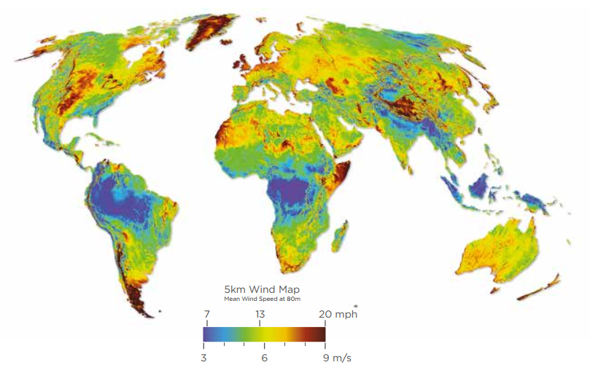

Carte 1: Potentiel éolien mondial (Global Commission on the Geopolitics of Energy Transformation, 2019)

Selon Hannah Ritchie and Max Roser (Hannah & Max, 2109), la place offerte à la filière éolienne du point de vue de la consommation énergétique dans le monde en 2017 est de 0.73%, devant celle photovoltaïque (0.29%) mais derrière celles des biocarburants (7.09%), de l’hydro-électrique (2.64%) et du nucléaire (1.72%). Les énergies fossiles restent dominantes à plus de 85%. Du point de vue de la production, elle a participé à 3% de la production d’énergie globale annuelle (Wikipédia, 2016). Il s’avère néanmoins que les prévisions à moyen terme estiment que les énergies renouvelables pourront subvenir au besoin de la consommation énergétique des humains autant que celles provenant des énergies non renouvelables autour de l’année 2050, et seront les principales sources de production d’énergie à partir de ce moment-là (Global Commission on the Geopolitics of Energy Transformation, 2019). L’énergie éolienne a sa place dans la transition vers l’énergie verte (Shell, 2018) d’un point de vue mondial.

Figure 1: Global primary energy consumption in 2017 (Hannah & Max, 2109)

|  |  |
| --- | --- |
| Figure 2: The energy transition framework (Global Commission on the Geopolitics of Energy Transformation, 2019) | Figure 3: Primary energy by source in the three scenarios (Shell, 2018) |
|  |  |

Concernant le coût actualisé de l’électricité (Levelized Cost Of Electricity - LCOE) de la filiale éolienne, on s’aperçoit qu’il se positionne dans la marge permettant d’être compétitif avec celles des énergies fossiles. Mais il faut garder en tête que cela dépend du contexte local (IRENA, 2017).

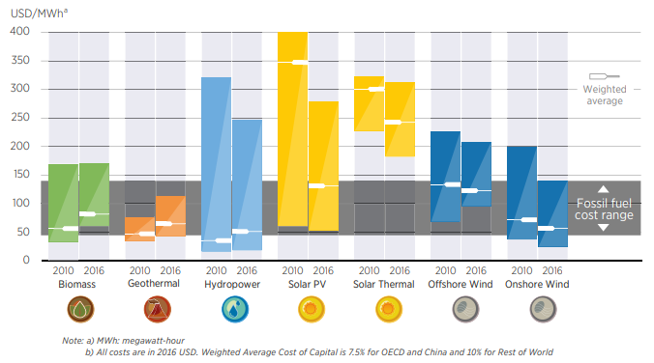

Figure 4: Levelized cost of electricity for utility-scale power (ranges and averages), 2010 and 2016 (IRENA, 2017)

### La place de l’énergie éolienne au Canada

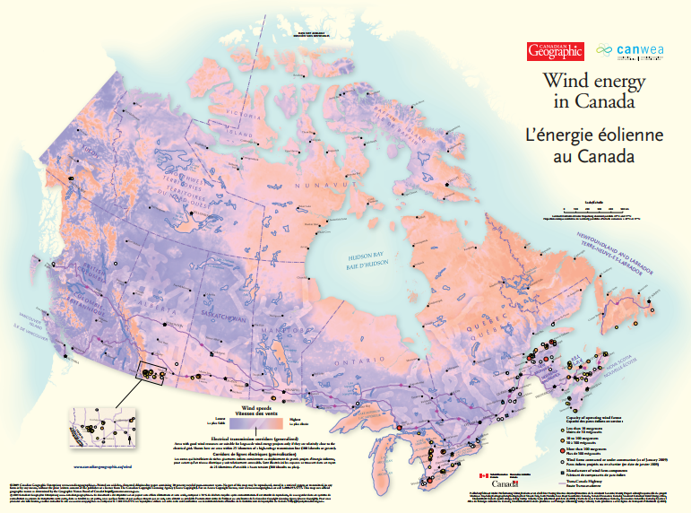

Carte 2: L'énergie éolienne au Canada (RNCAN, 2009)

Ressources naturelles Canada nous indique dans son cahier d’information sur l’énergie 2018-2019 que l’énergie éolienne représente presque 5% de la production au Canada et est l’une de celles connaissant la plus forte croissance (RNCAN, 2018).

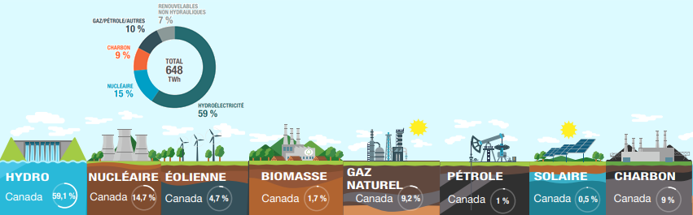

Figure 5: Production par source d'énergie (RNCAN, 2018).

Au Canada, le coût actualisé de l’énergie (LCOE) éolienne est l’un des plus compétitifs après celui du gaz naturel à cycle combiné et devant ceux des énergies non-renouvelables.

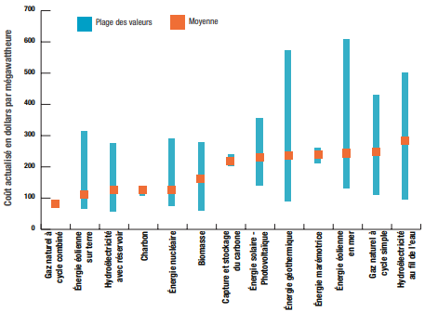

Figure 6: Coût actualisé de l'électricité au Canada (RNCAN, 2018)

### La place de l’énergie éolienne au Québec

Dans la province du Québec, la production d’énergie à partir de l’éolien est évaluée autour de 5%, l’hydroélectricité représentant 95% de la production d’électricité (RNCAN, 2018). Québec représente la 6ème province en terme de capacité de production éolien au Canada avec 3 876 MW, qu’Hydro-Québec achète à 41 parcs éoliens appartenant à des producteurs indépendants. Il est à noter que la production de la province est propre et renouvelable à plus de 99 % (Hydro-Québec, 2018b). Selon le bilan d’Hydro-Québec de l’intégration de l’éolien au système électrique québécois à la fin 2015 : « la production éolienne annuelle de 11,4 TWh coûtera plus de 93 $/MWh en fourniture directe, ou près de 100 $/MWh en moyenne en incluant le service d’intégration. » (Hydro-Québec, 2016), un coût qui est dans la marge du coût de l’électricité à partir de l’éolien au canada et dans le monde.

Carte 3: Potentiel éolien au Québec; Prise d’écran à partir de l’outil SIG géoéolien (MERN Québec, 2005)

|  |  |  |  |  |  |  |  |  |  |  |  |  |  |  |  |  |  |  |  |  |  |  |  |  |  |  |  |
| --- | --- | --- | --- | --- | --- | --- | --- | --- | --- | --- | --- | --- | --- | --- | --- | --- | --- | --- | --- | --- | --- | --- | --- | --- | --- | --- | --- |
| |  |  | | --- | --- | | **Province** | **% éolien** | | **Î.-P.-É.** | 98,1 % | | **N.-É.** | 10,4 % | | **Ont.** | 7,7 % | | **Alb.** | 7,0 % | | **N.-B.** | 5,9 % | | **Qc** | 3,6 % | | **Sask.** | 3,0 % | | **Man.** | 2,4 % | | **T.N.-O.** | 2,1 % | | **C.-B.** | 1,4 % | | **T.-N.-L.** | 0,5 % | | **Yn** | 0,1 % | | *Tableau 1: Production provinciale d'électricité éolienne* (RNCAN, 2018)    Figure 7: Production d'énergie primaire (RNCAN, 2018) |

## Aspects

Le projet qui est étudié avec la grille d’analyse de développement durable (GADD) est le *Projet de parc éolien Nicolas-Riou dans les MRC des Basques et de Rimouski-Neigette*.

### Mise en contexte

Le terme « éolien » possède une connotation très « verte, renouvelable, propre ». Un projet de parc éolien quant à lui est un chantier d’infrastructure majeur qui engendrent des impacts important sur les sphères sociales, environnementales et économiques du territoire d’implantation. A titre d’exemple le parc éolien Nicolas-Riou a nécessité un chantier de construction pendant 18 mois sur différents sites dans un espace concentré du territoire qui était vierge de toute infrastructure et calme de vie; des centaines de travailleurs, 400 au plus fort des travaux, ont transités dans cet espace restreint afin de travailler à la construction ou la modification d’importantes infrastructures tels que des routes (39,9 km nouvelles, 48,4 km améliorées) de 20 à 25 mètres de largeur, des lignes de transports électriques enterrés ou déterrés (2,7 km), des traverses de cours d’eau (68), du déboisement (178,5 ha) et l’érection des éoliennes; la présence de nombreux véhicules, de légers à hors normes (6000 camions), pour le transport des personnes, des composantes éoliennes, des matériaux, des outils. Chaque éolienne du parc, qui en compte 65 (EDF Renouvelables, 2019), ont une capacité de 3,45 MW et nécessite 1 300 litres d’huile synthétique pour son entretien (MDDELCC, 2016). D’une hauteur maximale de 175 mètres (avec pale), elle requière un espace temporaire entre 1 ha et 0,63 ha pour le montage et démontage, puis un espace permanent entre 0,1 et 0,2 ha durant son exploitation (BAPE, 2015) ; plus de 150 tonnes au total d’acier (tour), de fibre de verre (nacelle, pales), de styromousse (nacelle), d’époxy (pales); d’une fondation de béton renforcé de 580 m3. À la fin de vie du parc, contractuellement après 25 ans, tout ce cadre de travail doit être remis en place afin de démanteler les infrastructures qui ne sont plus nécessaires, dispenser les tonnes de rebus, et remettre à l’état original les lieux si le contrat n’est pas renouvelé, sinon d’ériger de nouvelles éoliennes plus récentes et les raccorder de nouveau au réseau de transport électrique qui aura lui évolué.

Il s’avère donc intéressant de peser les avantages pour les humains d’initier de tels projets par rapport aux contraintes et impacts causé sur la faune, la flore, les milieux humides, l’eau, le sol, le paysage et les humains eux-mêmes. Des cartes sont très utilisées dans le cadre de ces projets à des fins d’analyse, de planification et de communication, ce qui démontre l’utilité et l’importance des systèmes d’information géographique (SIG) dans ce secteur.

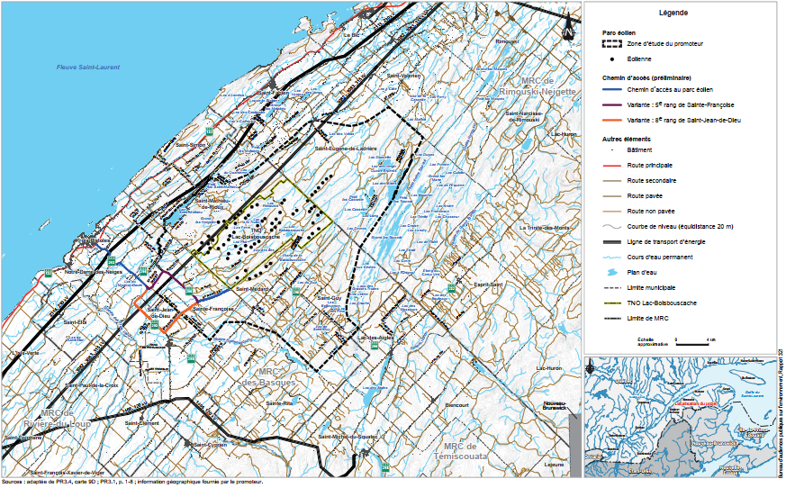

Carte 4: L'emplacement du projet (BAPE, 2015)

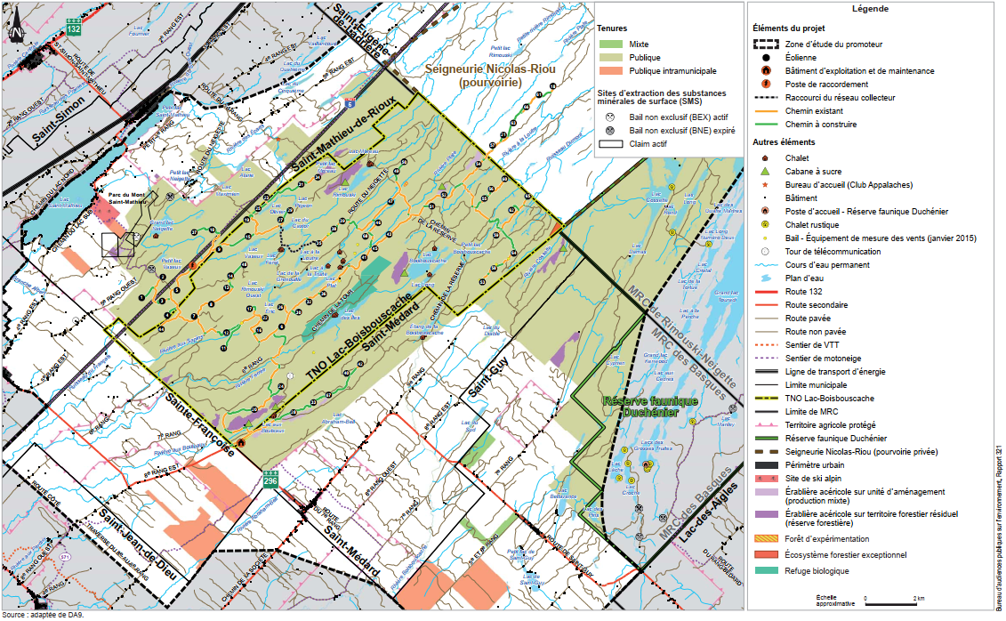

Carte 5: La configuration du projet de parc éolien Nicolas-Riou (BAPE, 2015)

#### Résultats

Tableau 2: Résultat GADD

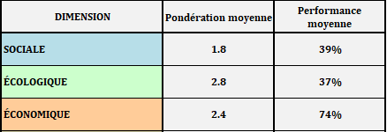 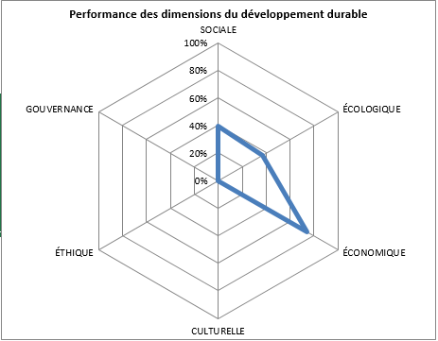

### Aspect social

#### Résultat GADD

Le résultat de l’analyse de l’aspect « Social » avec la GADD du projet de parc Éolien Nicolas-Riou donne une situation problématique avec 39 % de performance moyenne pour cet aspect. La dimension est insuffisamment prise en compte dans le projet. La pondération moyenne de 1.8 indique que la majorité des objectifs associés à un thème n’ont pas été jugés indispensables ni important. Seul le thème de la « Sécurité » de cet aspect, avec une pondération maximale atteinte (3), doit être considéré comme prioritaire et un enjeu majeur pour le succès du projet.

Tableau 3: Résultat de la dimension sociale

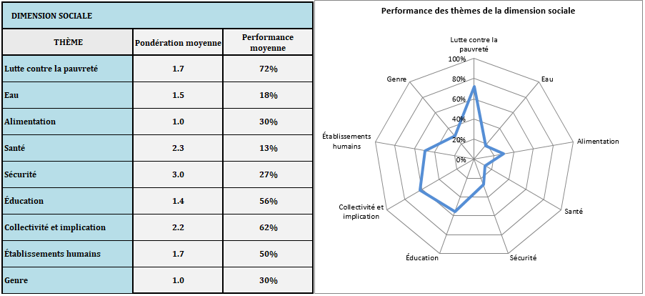

Si l’on regarde plus en détail les résultats par thème, on peut remarquer que seul deux d’entre eux sont pris en compte avec une performance au-dessus de 60% : « Lutte contre la pauvreté » (72%) et « Collectivité et implication » (62%). Pour le premier la raison est due à ce que l’unique objectif pris en considération (pondération de 3) « Mettre en place des actions soutenant les plus démunis et les plus vulnérables à l'intérieur des communautés locales » répond à la raison d’être du projet voulu par le gouvernement[1]. Pour le second les raisons sont plus complexes puisque le thème aborde plusieurs objectifs (6). Les deux objectifs qui sont indispensables et fortement pris en compte sont « Promouvoir l'implication » et « Améliorer l'autonomie et la résilience des collectivités ». Les autres objectifs sont importants mais sans être indispensables à la réussite du projet. Trois (3) d’entre eux nécessitent tout de même de l’attention avec un indice de priorisation « Agir » et « Réagir ». Des pistes de bonifications ont été spécifiées, et mettent à jour certains irritants. En terme de cohésion social, le territoire sélectionné pour accueillir la majeure partie des éoliennes, le TNO Lac-Boisbouscache, est au centre d’un conflit social qui perdure depuis plusieurs années, et le projet, même si ce n’est pas indispensable à sa réussite, pourrait être un outil d’harmonisation de ces tensions sociales. Ce même territoire est à l’étude pour recevoir un parc régional, et des questionnements ont été soulevés quant à la gestion et l’intégration des différents usages. En terme de connectivité des collectivités, il a été noté que le promoteur ne semblait pas avoir impliqué ou écouté les avis des citoyens en amont du projet, avant que ne soient finalisées les décisions, malgré ce que le promoteur stipule dans son rapport (EDF Énergies nouvelles, 2014a). Le dernier objectif de ce thème qui nécessite des mesures d’amélioration est « Valoriser et reconnaitre l'accomplissement personnel et collectif ». Tel qu’indiqué précédemment les résidents qui se sentent impactés par le développement du parc éolien ne se considèrent pas entendus. Les pistes de bonifications documentées dans la grille suggèrent en premier lieu d’être à l’écoute des inquiétudes et questionnements de cette population afin de les rassurer, et de prendre ensuite en considération leurs propositions ou demandes de changement, du moins de travailler avec eux sur un moyen de résolution ou de compréhension de la problématique. Et ainsi de leur faire reconnaitre qu’ils ont pris part activement et personnellement au projet a un certain degré.

Concernant les autres thèmes, le thème « Sécurité » est un enjeu prioritaire selon les barèmes de la grille, avec une pondération moyenne maximale atteinte (3.0). Il n’a, par contre, pas une bonne performance moyenne (27 %) ce qui indique qu’il n’est pas pris en compte suffisamment dans le projet et doit être retravaillé en suivant les pistes de bonifications proposées afin de rassurer des dangers du projet. La raison d’une notation aussi basse est due à ce que certains risques sont inhérents à la nature d’un projet d’infrastructure impliquant des structures imposantes et impressionnantes, durant la phase de construction, de démantèlement mais aussi durant l’exploitation. Le parc éolien se situe dans un territoire de chasse, de pêche, d’activités récréatives et de villégiature dans lequel le public se déplacera. Il est spécifié que des panneaux seront placés dans le parc éolien afin de prévenir du risque de projection de glace pendant les périodes de verglas par les pales des éoliennes (BAPE, 2015). Dans un rapport officiel il est spécifié que « L’exécution des travaux de chantier peut porter atteinte à la sécurité des travailleurs et des résidents. Les accidents de la circulation et les accidents de travail seraient d’ailleurs les sources les plus importantes de blessures et de mortalité liées à l’exploitation de parcs éoliens » et qu’un plan des mesures d’urgence sera transmis aux MRC (MDDELCC, 2016). Le document « outil d'aide à la prise de décision dans le contexte municipal » précise de plus des risques de contaminations durant la construction et des bris des composantes éoliennes, qui semble-t-il restent potentiellement faible en occurrence (RNCREQ, 2007). Le promoteur a mis à disposition des résidents des cartes du site d’implantation lors de la phase de construction afin de communiquer les impacts dus aux transports et diminuer les risques d’accidents.

Le thème qui a besoin le plus d’attention est celui de la « Santé ». La pondération moyenne est de 2.3 ce qui le place dans une position de priorité haute car la majorité des objectifs ont été jugé importants ou indispensables, mais sa performance moyenne est de seulement 18 %, et place ce thème comme fortement affecté par la réalisation du projet. Quatre (4) thèmes sur les six (6) proposés sont considérés indispensables à la réussite du projet, mais le projet a des impacts négatifs important sur ceux-ci: « Améliorer et maintenir l'état de santé des populations », « Promouvoir les actions préventives en santé, les environnements sains et l’adoption de saines habitudes de vie », « Réduire les facteurs susceptibles de causer des problèmes de santé mentale », « Réduire les nuisances ». Le projet de parc éolien engendre des effets sur la santé des personnes en raison des infrasons, des effets stroboscopiques et des ondes électromagnétiques des éoliennes, des lumières rouges permanentes installées en haut de certaines éoliennes mais aussi de par les bruits routiers et la poussière durant la construction. Même si scientifiquement les effets du bruit et des ondes des éoliennes ne sont pas prouvés, et qu'ils sont peut-être dus à la perception et/ou de nature psychologique, le principe de précaution devrait être appliqué. Des suggestions et des actions sont disponibles, mais il est difficile d'inverser une perception, même avec des arguments et des preuves scientifiques sérieuses. Il est peut-être plus ingénieux d'apporter et d'investir beaucoup d'écoute et d'attention aux individus qui sont et/ou se sentent affectés par les nuisances du projet et des éoliennes, et pourquoi pas évaluer un système de compensation pour cette population. Il serait aussi intéressant de tenter, ou du moins d'étudier, l'effet d'inverser l'influence de certaines personnes influentes qui prêcheraient un discours malsain et malintentionné envers la réalisation et le succès du projet.

L’autre thème qui mérite de l’attention est celui de l’« Eau », même si avec une pondération faible de 1.5 il n’est pas considéré comme une priorité immédiate, quatre (4) objectifs sur trois (3) étant souhaitables. La performance pondérée de 18 % fait néanmoins ressortir un des objectifs important dans le contexte du projet : « Assurer la qualité adéquate pour l'approvisionnement en eau selon les usages ». En effet celui-ci a été évalué comme impacté très négativement par le projet. Comme il peut être observé sur la Carte 5, le site du projet comporte énormément de points d’eau. Il y a eu des questionnements intéressant de la population à ce sujet : « Deux citoyens ont soulignés que le promoteur n’avait pas déterminé où il puiserait l’eau nécessaire à la fabrication du béton. Le premier craint que l’aménagement de 33[2] traverses de cours d’eau ne détériore la qualité de l’eau des lacs et, par conséquent, l’habitat de la truite. L’autre rappelle qu’afin de protéger les lacs et cours d’eau et de prévenir la prolifération de bactéries ou d’algues bleues, les usagers ne transposent jamais de chaloupes d’un lac à un autre (Mme Thérèse Legault, DM8, p. 2 et 3 ; M. Jean Lemieux, DM32, p. 1). » (BAPE, 2015). Un certains nombres d’engagement ont été pris par le promoteur et ont été jugés acceptables par le gouvernement (MDDELCC, 2016, p. 22). Par contre j’estime que de par la nature existentielle du projet l’environnement de l’eau du site d’implémentation sera affecté négativement malgré toutes les précautions qui peuvent être prises. D’où l’évaluation de 5 que je donne pour cet objectif. Une évaluation de 100 aurait été donnée si aucun cours d’eau n’avait été affecté dans un contexte de chantier de construction majeur.

Les deux thèmes « Alimentation » et « Genre » sont des thèmes souhaitables mais non prioritaires, l’atteinte de leurs objectifs n’est pas jugée importante pour le succès du projet. La pondération pour chacun a été fixée à 30 %, ce qui signifie qu’ils ne sont pas pris en compte et le projet est sans impact sur leurs objectifs (objectif neutre). Par contre cela impacte fortement la performance de la dimension qui, selon le guide, indique que « des PSPP voulant s’inscrire dans une démarche de développement durable devraient atteindre un seuil minimum de 60% sur l’ensemble des 6 dimensions de la GADD-F. Des PSPP dont une des dimensions atteint moins de 60 % ont peu de chance de réussir dans la voie du développement durable. Ils devraient donc être retravaillés. » (UQAC, 2016). Je remets personnellement en question fortement ce critère d’évaluation du GADD lorsqu’il y a des objectifs neutres, comme il arrive plusieurs fois dans cette analyse.

Les deux derniers thèmes « Éducation » et « Établissements humains » ne sont pas jugés indispensables mais importants. En raison de la présence d’« objectifs neutres » (pondération=1 et évaluation=30), leur performance moyenne est en dessous du seuil minimum de 60 % et ne leur permet pas d’être considéré comme répondant aux objectifs du DD. D’un point de vue de l’éducation et des objectifs « Favoriser l'accès de chacun à son niveau d'éducation désiré » et « Permettre l'accès à une éducation et à une formation continue », le rapport du BAPE stipule qu’« En imposant un contenu régional minimal dès le 1er appel d’offres, le gouvernement a provoqué, au cours des années 2000, […] l’éclosion […] de centres de formation ou d’étude liés à l’éolien. » (BAPE, 2015). Indirectement le projet a des impacts positifs sur ces objectifs. De même que pour « Éduquer au développement durable et à la citoyenneté », les différentes rencontres d'information avec les citoyens, ainsi que la volonté de répondre aux objectifs de DD inscrite dans le rapport du promoteur et confirmé par celui du BAPE ont permis de répondre à cet objectif positivement (EDF Énergies nouvelles, 2014a) (BAPE, 2015).

Dans le thème des « Établissements humains », deux objectifs sont considérés comme indispensable et de priorité haute (pondération de 3), les quatre (4) autres étant souhaitables et non prioritaires et des enjeux à long terme (pondération de 1) : « Sécuriser et fiabiliser le domaine foncier » et « Viser l’équité et la solidarité territoriale ». Le premier est évalué comme étant négativement impacté par le projet car, selon le rapport d’analyse environnementale (MDDELCC, 2016), des « citoyens ont dit craindre que les éoliennes perturbent grandement la beauté des paysages visibles de leurs résidences et affectent négativement la valeur de revente de leurs propriétés. Certaines personnes ont affiché une très grande détresse lors de leur participation aux audiences. ». De plus « En ce qui concerne l’impact d’une modification du paysage sur la valeur de revente des résidences, l’équipe d’analyse tient à souligner qu’il n’existe pas, à l’heure actuelle, d’étude effectuée au Québec permettant d’évaluer cet enjeu. ». Des pistes de bonifications sont disponibles dans le rapport du BAPE et le guide d’aide à la prise de décision : « Il faudrait prévoir, au niveau municipal, lors de la négociation pour l'établissement des contributions des promoteurs, de tenir compte des impacts des parcs sur les évaluations foncières, mais aussi ultimement de leur impact au niveau des taxes municipales. Il faudra donc considérer ce point lors de négociations avec le promoteur. » (RNCREQ, 2007). Le second objectif de priorité élevée « Viser l’équité et la solidarité territoriale » est considéré comme fortement pris en compte et exemplaire car « Le promoteur, Parc Éolien Nicolas-Riou S.E.C., est le résultat d’un partenariat égalitaire entre une compagnie privée, EDF EN Canada, et l’Alliance éolienne de l’Est, un regroupement public constitué d’Énergie éolienne Bas-Saint Laurent (ÉÉBSL) et de la Régie intermunicipale de l’énergie Gaspésie–Îles-de-la-Madeleine (RIÉGÎM). Ces deux organismes sont formés par les huit MRC du Bas-Saint-Laurent et la Nation Malécite de Viger d’un côté, et de l’autre, par les cinq MRC de la région de la Gaspésie et des Îles-de-la-Madeleine, qui se sont associées au projet avec 155 municipalités membres. EDF EN Canada détient 50 % de la société, ÉÉBSL, 33,33 % et la RIÉGÎM, 16,67 % » (BAPE, 2015).

### Aspect écologique

#### Résultat GADD

Le résultat de l’analyse de l’aspect « Écologique » avec la GADD du projet de parc Éolien Nicolas-Riou donne une situation problématique avec 37 % de performance moyenne pour cet aspect. La dimension est insuffisamment prise en compte dans le projet et la plupart des objectifs nécessitent d’agir ou de réagir.

La pondération moyenne de 2.8 indique que la majorité des objectifs associés à ce thème ont été jugés importants ou indispensables. Selon le GADD, « Les enjeux prioritaires sont les thèmes pour lesquels la moyenne des pondérations des objectifs associés est égale ou supérieure à 2,5 » (UQAC, 2016), c’est-à-dire cinq (5) des thèmes sur les six (6) proposés pour cette dimension « Écologique »: « Biodiversité » (3.0), « Ressources » (3.0), « Extrants » (3.0), « Usages du territoire » (3.0), « Changements climatiques » (2.6). Le thème « Écosystème » obtient tout de même une pondération moyenne assez importante (2.3). C’est donc presque tous les objectifs de cet aspect qui doivent être considérés avec beaucoup attention.

Il est bon de prendre un peu d’espace dans ce document afin de comprendre la justification de la pondération et de l’évaluation de ce thème. De par la nature d’un projet de construction d’infrastructure majeur, tel qu’un projet de parc éolien de plus de 60 éoliennes de grande puissance peut l’être, il semble être difficile de respecter les objectifs de ce thème « Écologique » puisqu’ il occasionne de nombreux changements au niveaux des écosystèmes, de la biodiversité et des ressources du territoire d'implémentation (milieux humides, forestiers, champs, sol, air), lors de la construction, le démantèlement et l’exploitation. De plus la principale raison d’être de la construction du parc éolien n’est pas la production d’énergie, encore moins « la préservation des écosystèmes et de la biodiversité, ou même l’amélioration de la qualité de l’environnement physique et biologique» (UQAC, 2016). Sa vraie valeur ajoutée est le soutien économique de régions dévitalisées grâce à la revente de la production d’énergie qui devrait générer des bénéfices important sur plusieurs années, en supposant que la production d’énergie réponde à l’entente contractuelle avec Hydro-Québec. Les pistes d’amélioration et les mesures d’atténuation proposées par le promoteur (EDF Énergies nouvelles, 2014a), la commission du BAPE (BAPE, 2015) et même par Hydro-Québec (Hydro-Québec, 2013) ne font que limiter les impacts écologiques négatifs. La qualité du milieu n’est pas améliorée mais elle est détériorée. Par exemple il n'est clairement pas documenté la gestion des ressources en fin de vie : recyclage, enfouissement, revente, autre ?

Tableau 4: Résultat de la dimension écologique

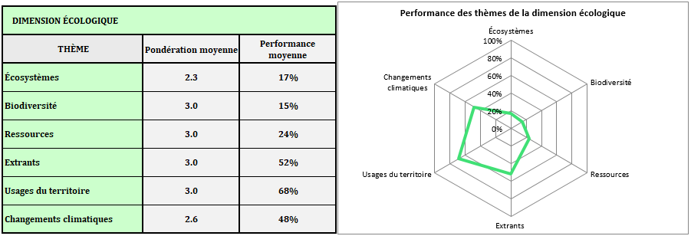

Le thème qui est un enjeu prioritaire pour le projet est celui des « Usages du territoire », avec une pondération de 3.0 et une performance moyenne de 68 %. Deux objectifs sont fortement pris en compte : « Optimiser l’utilisation du territoire » et « Limiter les conflits d'usages ». Même s’il existe des conflits sociaux au sein du territoire même d’implantation, et qui existaient avant l’initiation du projet, ce dernier a la volonté d’améliorer la situation. De même, la zone utilisée par le parc fait face à un défi d’intégration de ses usages mais qui est reconnu et pris en considération par les gestionnaires du projet. Le troisième objectif « Maintenir la diversité des paysages » est difficilement atteignable pour un projet de ce type puisque la nature même du projet est de venir altérer le paysage. Les pistes de bonifications proposées ne peuvent renverser cet objectif qui est de « Restaurer, préserver ou favoriser la diversité des paysages naturels et humains. ».

Le thème qui nécessite le plus d’attention pour cette dimension est celui de la « Biodiversité ». Sa pondération de 3.0 le place comme étant indispensable et prioritaire. L’indicateur de performance moyenne de 15 % nous indique que les trois (3) objectifs de ce thème sont impactés négativement par le projet et ont besoins que des mesures urgentes soient enclenchées. Le projet de parc éolien engendre de nombreux changements au niveaux de la biodiversité du territoire qu'il occupe lors de la construction et le démantèlement du parc. Il se doit, du mieux qu’il peut, de « Favoriser la protection de la biodiversité » et « Protéger les espèces rares, menacées et à statut précaire » ainsi que « Valoriser les espèces à valeur symbolique » tel que l’orignal qui est très présent sur le territoire. Selon le rapport du BAPE, on sent peu d'implication du promoteur pour protéger les espèces spéciales que le projet aura impacté. Un plan de transport n'a d'ailleurs pas été remis au moment de la rédaction du rapport du BAPE, il est donc difficile d'évaluer les impacts à ce niveau et de donner des avis constructifs. Il y a des questionnements en particulier au niveau des chauves-souris, des bécasses d'Amérique, des milieux humides, des orignaux. Le promoteur semble même diminuer les impacts que le projet a sur la mortalité des chauves-souris, qui suivent un déclin majeur pour certaines espèces. Voici deux pistes trouvées dans la documentation: « éviter le déboisement pendant la nidification », et « suivi de la mortalité des chauves-souris ». Plusieurs avis sont émis par la commission du BAPE, ainsi que par certains citoyens, pour que plusieurs actions soient entreprises au niveau de la protection de la biodiversité (BAPE, 2015).

Le second objectif qui nécessite de l’attention est celui des « Écosystèmes ». Sa pondération de 2.3 lui donne une place importante dans les objectifs à atteindre pour un DD réussi mais sa performance moyenne de 17 % lance un signal pour mettre en œuvre des mesures d’amélioration. En effet, les quatre (4) objectifs que sont « Développer des connaissances sur les écosystèmes et sur les espèces qui en dépendent », « Préserver les écosystèmes continentaux », « Limiter la dégradation biologique, chimique et physique des sols » et « Fixer des objectifs de restauration des écosystèmes dégradés » nécessitent une réaction importante de la part de la gouvernance du projet pour réussir dans la voie du DD. Il est important qu'un projet de parc éolien analyse les impacts potentiels qu’il engendre sur le milieu naturel de la zone d'implantation et limite du mieux qu'il peut les dégradations des écosystèmes du territoire qu'il utilise lors la construction, l’exploitation et le démantèlement. Plusieurs avis sont émis par la commission du BAPE pour que plusieurs inventaires soient réalisés avant, pendant et après, car manquant (orignal, milieux humides, bécasse, habitats) et que des rapports de suivis soient rendus publics. Il est aussi demandé que des mesures d'atténuations soient élaborées dans le cadre de la sauvegarde des chauve-souris (BAPE, 2015). Plusieurs avis d'Hydro-Québec invitent les promoteurs à remettre dans leur état original les lieux impactés par le projet, en particulier au moment de la fin de vie du projet (Hydro-Québec, 2013). D’autres avis émis par la commission du BAPE, ainsi que certains commentaires des citoyens, précisent que plusieurs actions soient entreprises au niveau de la restauration des écosystèmes dégradés et la perte de superficie (BAPE, 2015).

Le thème « Ressources » de l’aspect « Écologique » est le dernier de ceux dont les objectifs sont impactés négativement alors qu’ils sont considérés comme indispensables et prioritaires au succès du projet à l’atteinte du DD. Selon l’évaluation, un seul des cinq (5) objectif, « Faire le choix des ressources de moindre impact », est bien pris en compte et aura des impacts positifs forts. Le projet de parc éolien favorise le circuit court pour une grande partie du matériel et des ressources humaines. « Selon le promoteur, le coût du projet Nicolas-Riou est estimé à environ 500 M$, desquels 60 à 65 % seraient consacrés à l’acquisition et au transport des éoliennes (DA25). Le promoteur s’attend à dépenser 61 % du coût total au Québec et à investir 45 % du coût des éoliennes dans la région cible (Mme Catherine Thomas, DT4, p. 102). Il est cependant demeuré réticent à détailler les dépenses régionales, se limitant à affirmer que les tours seraient produites dans la région désignée. » (BAPE, 2015). Les quatre (4) autres objectifs de ce thème nécessitent quant à eux une réaction urgente puisqu’il a été jugé qu’ils causent des impacts négatifs de forte ou de moyenne importance : « Conserver les ressources essentielles au maintien de la vie dans les écosystèmes. », « Planifier une utilisation judicieuse des ressources renouvelables », « Planifier une utilisation judicieuse des ressources non-renouvelables » et « Optimiser les ressources en fin de vie ». Tel qu’indiqué en introduction de l’aspect « Écologique », un projet de parc éolien se doit d’être écologiquement responsable ce qui justifie la pondération de 3.0 pour les objectifs « Conserver les ressources essentielles au maintien de la vie dans les écosystèmes. » et « Optimiser les ressources en fin de vie ». Par contre il semble qu’il soit difficile de faire respecter ces objectifs puisque le projet provoque de nombreux changements au niveaux des ressources du territoire d'implémentation (milieux humides, eau, sol, biodiversité), lors de la construction, le démantèlement et l’entretien. Les pistes d’atténuation et d’amélioration proposées sont d’exclure toutes les zones protégées et non autorisées par les MRC, de conserver la matière végétale extraite durant la phase de construction et la réutiliser lors de la phase de démantèlement, caractériser les sols afin de faire un suivi de potentielles contaminations et les traiter au besoin, et remettre dans leur état original les écosystèmes impactés par le projet (MDDELCC, 2016). « Planifier une utilisation judicieuse des ressources renouvelables » et « Planifier une utilisation judicieuse des ressources non-renouvelables » ont une pondération de 3.0 mais une évaluation de 0 (impacts négatifs maximales pour un DD) car la justification de la construction d'un parc éolien n’est pas viable ni justifiée dans le contexte énergétique actuel au Québec en raison de tous les impacts écologiques que cela génère par rapport à la justification économique vs une justification énergétique viable. Un citoyen propose qu’un temps d'arrêt du développement de la filière éolienne soit observé, ce qui rejoint la conclusion émise par Hydro-Québec dans son « Bilan de l’intégration de l’éolien au système électrique québécois à la fin 2015 » (Hydro-Québec, 2016) : « Un résidant de Saint-Mathieu-de-Rioux souligne également que les retombées économiques régionales anticipées de la filière éolienne reposent essentiellement sur les nouveaux projets de parcs éoliens construits au Québec, et que l’objectif du gouvernement de développer une expertise internationale exportable n’est toujours pas atteint. Il considère qu’après quinze ans de développement, le bilan économique de la filière éolienne soulève de sérieuses questions quant à son avenir. Selon lui, un temps d’arrêt s’impose (M. Bernard Vachon, DM46, p. 4 et 6). » (BAPE, 2015).

Les objectifs du thème « Extrant » sont tous considérés comme des priorités immédiates et indispensables au succès du projet avec une pondération maximale atteinte (3.0) mais sont évalués comme « faiblement pris en compte par le projet, sans mesures ni actions concrètes, de faibles impacts positifs sont attendus. » (Performance moyenne de 52 %). Sur les cinq (5) objectifs, un seul répond aux attentes : « Limiter les émissions de polluants globaux » grâce au fait que moins d’éoliennes, mais de plus grandes capacités, ont été érigées; et que des mesures ont été prises et documentées pour que le transport routier soit optimisé. Les autres objectifs « Caractériser les extrants liquides, solides, et gazeux et les impacts liés à leur déversement dans l’environnement », « Minimiser les extrants », « Minimiser les impacts » et « Assurer une saine gestion des déchets dangereux » sont faiblement pris en considération alors qu’ils sont jugés prioritaires en raison principalement du fait qu’il n'y a aucune liste exhaustive qui est documenté. Par contre des éléments de réponses sont apportés : « un tableau des mesures de prévention et procédures d’urgence selon le type d’accidents et de défaillances » est disponible dans le rapport principal de l'étude d'impact sur l'environnement (EDF Énergies nouvelles, 2014a); « des trousses d’intervention en cas de déversement, sur le chantier ou dans la machinerie lourde, sont disponibles », selon ce même rapport; de plus celui-ci stipule que « les risques de fuites accidentelles d’hydrocarbures lors de l’installation des fondations seront gérés selon les méthodes habituelles pour éviter la contamination des sols et de l’eau ». Plusieurs mesures d'atténuation des impacts sont listées dans le document d'Hydro-Québec « Cadre de référence relatif à l’aménagement de parcs éoliens en milieux agricole et forestier » (Hydro-Québec, 2013) et l’outil d’aide à la décision municipale (RNCREQ, 2007). Il est aussi soulevé que les impacts temporaires découlant des activités du démantèlement des ouvrages sont comparables aux impacts liés à la construction, à l’exception des infrastructures routières qui seront déjà en place (MDDELCC, 2016).

Le thème « Changements climatiques » vient compléter l’analyse des objectifs de cet aspect. Avec une pondération moyenne de 2.6, il représente un enjeu prioritaire qui doit être pris en compte. En effet quatre (4) objectifs sur cinq (5) sont jugés indispensables et doivent être considéré comme des priorités immédiates. Le cinquième objectif « Prévoir des mesures d’adaptation à la nouvelle donne climatique » est considéré comme souhaitable et est considéré comme un « objectif neutre » (non pris en compte et sans impact), bien que la commission du BAPE ait émit ce commentaire : « L’effet éventuel des changements climatiques sur la production des parcs éoliens n’est pas pris en compte. Le MERN ne considère pas encore les changements climatiques comme un enjeu dans le développement de la filière éolienne et n’envisage pas d’en évaluer les effets (DQ12.1, p. 2). Néanmoins, aux yeux de la commission, il serait approprié de vérifier si l’on peut déterminer, dans l’état actuel de la technologie prévisionnelle, si les changements climatiques seraient susceptibles de modifier significativement la productivité des parcs éoliens dans un horizon de 25 ans. » (BAPE, 2015). Sur les quatre (4) autres objectifs, le projet a des impacts négatifs importants pour deux (2) d’entre elles en raison d’une évaluation de 0 (impact négatif important) : « Quantifier les émissions de gaz à effet de serre » et « Augmenter les puits de carbone ». Il n'y a aucune information à ces sujets, ni étude de faite ni de planifiée. Les pistes de bonification proposées sont « de procéder à un inventaire des GES, en suivant une procédure normalisée et reconnue (ISO 14064, GHG protocol, méthodologies d’inventaires du GIEC) » (UQAC, 2016), d’avoir des projets connexes de plantation d'arbres dans le même territoire, en stockant le carbone dans le sol, en investissant dans les économies vertes et la recherche et le développement du captage des GES, en achetant des crédits carbones pour la quantité de GES émis durant le projet. Enfin les deux derniers objectifs de ce thème « Réduire les émissions des GES » et « Compenser les émissions de gaz à effet de serre » sont fortement pris en compte et figure parmi les priorités immédiates. En effet même si des GES sont produit durant la construction, l'entretien et le démantèlement, en plus de toutes les industries qui participent directement ou indirectement à ce projet et produisent des GES, il est considéré que sur le long terme, c’est-à-dire au moins la durée de vie du parc de 25 ans, « avec des émissions 16 g éq. CO2/kWh la production éolienne participe donc à abaisser les émissions globales de la fourniture d’électricité québécoise, en complément avec l’hydroélectricité » (Hydro-Québec, 2016), le point primordiale étant de conserver une durée de vie maximale du parc éolien et un entretien optimal.

### Aspect économique

#### Résultat GADD

Le résultat de l’analyse de l’aspect « Économique » avec la GADD du projet de parc Éolien Nicolas-Riou donne une situation satisfaisante avec 83 % de performance moyenne pour cet aspect. La dimension est suffisamment prise en compte dans le projet et la plupart des objectifs sont à maintenir ou des enjeux à long terme.

La majorité des objectifs associés à ce thème ont été jugés important ou indispensables (pondération moyenne de 2.4). Il y a cinq (5) objectifs sur huit (8) qui sont des enjeux prioritaires: « Production responsable » (2.6), « Consommation responsable » (3.0), « Viabilité économique » (2.5), « Richesses et prospérité » (2.5), et « Énergie » (3.0). Des huit (8) objectifs, aucun n’est affecté négativement par le projet, ils sont tous fortement considérés « avec des mesures concrètes et des impacts positifs attendus, la plupart même sont des exemples pour les projets de ce type » (UQAC, 2016).

Tableau 5: Résultat de la dimension économique

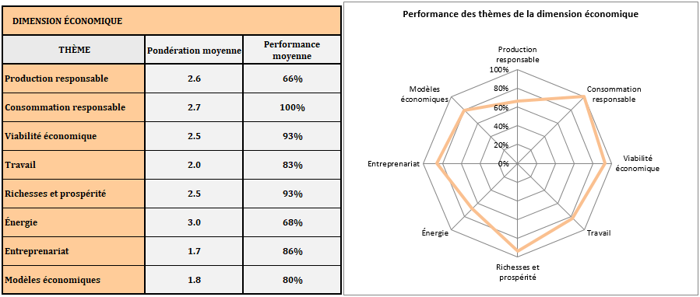

Le thème de l’« Énergie » est évidemment le thème principal de cette analyse et dont les objectifs sont indispensables à la réussite du projet en matière de développement durable. Malheureusement le contexte dans lequel le projet évolue affecte négativement ses performances en cette matière. En effet, le Québec est déjà dans une position très favorable en terme de production et d’offre d’énergie propre et renouvelable grâce à la filière hydro-électrique, et ne semble pas avoir besoin de cette nouvelle ressource éolienne même si elle est propre et renouvelable. Plusieurs commentaires de citoyens (BAPE, 2015, p. 12), d’articles et même Hydro-Québec (Hydro-Québec, 2016, p. 93) remettent en question ce choix. Le gouvernement, qui est l’initiateur de ce développement, au contraire défend cette intégration (BAPE, 2015, p. 23) (MDDELCC, 2016, p. 4), les avis sont donc partagés. Les trois (3) objectifs de ce thème sont les suivants : « Assurer l'accès à des services énergétiques fiables à un coût abordable », « Favoriser l'utilisation de l'énergie à moindre impact », « Planifier une utilisation judicieuse de l'énergie ». Les deux premiers sont très favorables pour la réussite du projet mais avec quelques nuances et subtilités qu’il faut souligner. Le coût « abordable » spécifié dans le premier objectif ne l’est pas réellement pour ce projet, car selon Hydro-Québec « Il ressort d’autre part que, surtout en présence d’un surplus d’approvisionnements disponibles pour soutenir la demande interne du Québec, et du fait que la filière est dominante dans les approvisionnements postpatrimoniaux du Distributeur tous plus coûteux que ne l’est la « base patrimoniale », l’éolien participe de façon importante à la pression à la hausse sur les tarifs d’électricité, malgré que son coût soit maintenant compétitif avec celui des nouvelles productions « classiques ». » (Hydro-Québec, 2016). D’autre part « l’utilisation de l’énergie à moindre impacte » du second objectif ne l’est pas vraiment non plus dans le cadre de ce projet si l’on observe les résultats des aspects « Social » et « Écologique » de cette analyse, tout en tenant compte que la raison d’être du projet peut être sérieusement remise en question d’un point de vue énergétique seulement. Le troisième objectif « Planifier une utilisation judicieuse de l'énergie » est impacté négativement par le projet car le projet n’est pas viable dans la mesure où il n’y a pas besoin de nouvelles infrastructures de production d’énergie au Québec, tel que soulevé précédemment l’hydro-électricité répond à la demande, et est même en situation de surplus.

Le second thème qui est affecté négativement par le projet est celui de la « Production responsable ». Sur les cinq (5) objectifs le composant, l’objectif « S'assurer de l'adéquation entre les besoins et les biens et services produits » est clairement sanctionné par les mêmes raisons que spécifiées précédemment : l’investissement dans une nouvelle filière de production d’énergie au Québec n’est pas nécessaire, même si celle-ci est propre et renouvelable. Il est suggéré de suivre la même recommandation que pour l’objectif « Planifier une utilisation judicieuse des ressources renouvelables » du thème « Ressource » de la dimension « Écologique » : observer un temps d'arrêt du développement de la filière éolienne tel que proposé dans le rapport du BAPE (BAPE, 2015) par un citoyen et qui rejoint la conclusion émise par Hydro-Québec dans son « Bilan de l’intégration de l’éolien au système électrique québécois à la fin 2015 » (Hydro-Québec, 2016).

Tous les autres objectifs de ce thème sont soit fortement pris en considération et le projet fait figure d’exemple, soit le projet n’a pas l’ambition de répondre à cet objectif. En effet, avec une pondération supérieure ou égale à 2,5 et une performance supérieure à 80 %, les thèmes suivant sont dans « une situation excellente : ils sont fortement considérés par le projet » (UQAC, 2016) : « Consommation responsable », « Viabilité économique », « Richesse et prospérité ». Le thème « Production responsable » a aussi de bons résultats puisqu’avec une pondération de 2,6 il fait partie des enjeux prioritaires au succès du projet et est pris en compte dans celui-ci (performance moyenne de 66 %). Les thèmes du « Travail », « Entreprenariat » et « Modèles économiques » sont aussi fortement pris en compte (performance de 83 %, 86 % et 80 % respectivement) même s’ils ne font pas partis des enjeux prioritaires, et que leurs objectifs ne sont pas forcément jugés importants. Les recommandations les plus importantes pour que ce thème conforte sa performance en terme de développement durable sont : conserver un facteur d'utilisation élevé et l'entretien du parc optimal ; remettre en état les lieux après la construction et le démantèlement, ainsi que durant l'entretien ; investir dans la recherche et le développement industriel de pointe ; continuer à impliquer les communautés ; communiquer les retombées positives.

### Aspect géomatique

Un document séparé qui contient tous les documents cartographiques générés par le promoteur dans le cadre de ce projet est disponible et de très grande qualité (EDF Énergies nouvelles, 2014b).

Certains des objectifs du GADD bénéficient de l’existence de nombreuses cartes et la représentation de certaines informations. Celles-ci sont des outils d’analyse et permettent de faire des observations plus juste. Par exemple la Carte 4 et la Carte 5 réalisées par le promoteur mettent en contexte le projet dans son environnement territorial et humain. Plusieurs éléments sont mis en valeur et même catégorisés, tel que les différents types de routes, les bâtiments, les rivières et points d’eau, les limites, les usages de certains emplacements, et même les courbes de niveau. On peut très clairement observer la couverture assez large de la zone d’étude. Certaines cartes très techniques représentent même le niveau sonore ou la visibilité des éoliennes selon la distance. Le promoteur peut ainsi s’en servir pour optimiser le projet, prendre des décisions et expliquer les choix. Un autre exemple de carte est celle avertissant les citoyens des arrivées des composantes des éoliennes et les routes qui seront impactées. (EDF Renouvelables, 2017).

De mon côté, vu que l’objectif principal du gouvernement est le développement économique des régions dévitalisées grâce à la construction de parcs éoliens, j’ai décidé de créer une carte positionnant les différents parcs éoliens existants au Québec et avec l’indice de vitalité de chaque MRC. Des 45 parcs éoliens connus à ce jour, on peut facilement observer que le plus grand nombre se situent dans les MRC dont l’indice de vitalité économique est le plus faible (36 parcs), surtout dans les régions Bas-Saint-Laurent et Gaspésie – Iles-de-la-Madeleine. Les données des indices de vitalité proviennent des statistiques du gouvernement Québécois (Institut de la statistique Québec, 2018). Les polygones des MRC proviennent de la base de données du MREN (MERN, 2017) et les coordonnées des parcs éoliens sont fournis par les données ouvertes Canada (Canada.ca, 2018). L’association des polygones des MRC avec les indices de vitalité s’est effectué grâce au nom de la MRC (point commun des deux ensembles de données). L’outil SIG « ArcMap » (Esri) a été utilisé pour la représentation des données et la mise en page.

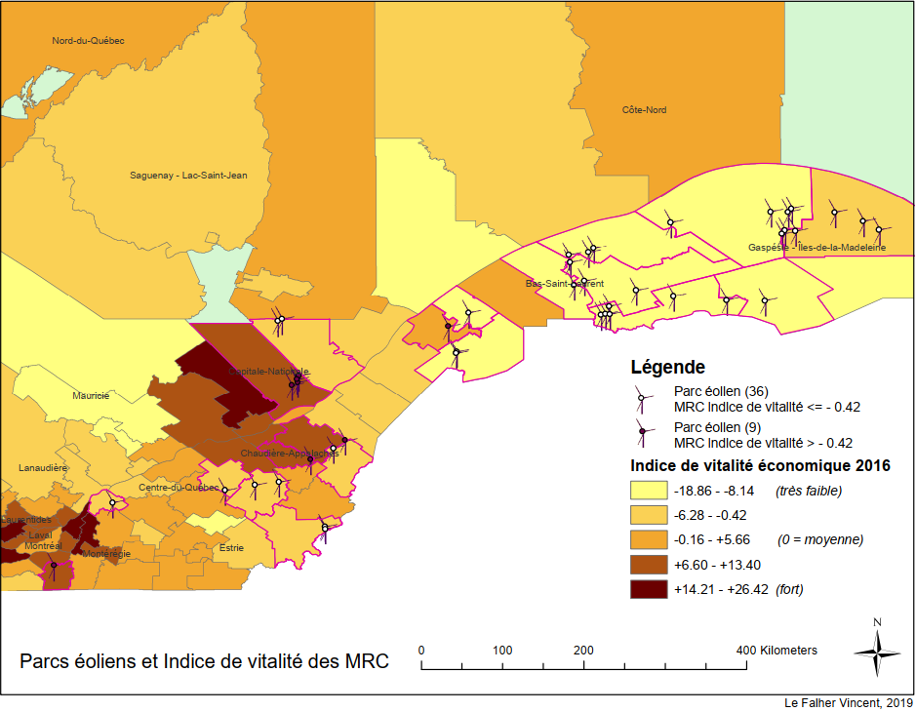

Carte 6: Parcs éoliens et Indice de vitalité des MRC (Vincent Le Falher, 2019)

### Qualité des données

Il est a noté que la qualité des données est considérée comme excellente pour l’ensemble des objectifs, un grand nombre de documents et de détails sont disponibles.

## Conclusion

L’objectif de ce rapport était de déterminer si le développement de la filière éolienne au Québec s’inscrit dans un contexte de développement durable.

Le contexte historique et la place de l’éolien dans le monde, au Canada et au Québec nous a démontré que la filière éolienne a du potentielle pour faire partie du bouquet énergétique de l’avenir. Le développement du programme éolien se doit d'être un choix environnementale responsable et sa véritable raison d’être de fournir de l’énergie propre et renouvelable parce qu’il y en a besoin, ce qui n’est pas le cas au Québec car le besoin est déjà amplement répondu par la production hydro-électrique.

Les enjeux écologiques, sociaux et économiques ont été abordés grâce à l’analyse du Projet de parc éolien Nicolas-Riou dans les MRC des Basques et de Rimouski-Neigette (Bas-Saint-Laurent) avec la grille d’analyse de développement durable (GADD). Il y a été soulevé de nombreux enjeux et impacts.

A noter que le rapport d‘analyse environnementale stipule qu’il n’existe « aucune solution de rechange au projet (Nicolas-Riou) » (MDDELCC, 2016). Dans le cadre d’un développement durable responsable, cet argument est-il acceptable ? Si la réelle motivation est le soutien économique de régions qui en ont besoin, n’y a-t-il pas d’autres alternatives pour mieux prendre en compte l’environnement humain et écologique ?

Le promoteur souligne également dans une de ses réponses que le projet représente moins de 1 % du territoire. Mais c’est le cumul des changements dus à l’ensemble des projets de parc éolien qui provoque des effets néfastes sur l’environnement humain et écologique.

Les objectifs qui sont des enjeux, qui doivent être améliorés, ou qui sont critiques au succès du projet ont été soulignés lors de l’analyse. Il y a en de multiples. Il s’avère que ce sont la plupart des objectifs des aspects « Social » et « Écologique » qui nécessitent de recevoir de l’attention particulière et urgente. Malheureusement il semble que la réalisation d’un projet de parc éolien au Québec dans un contexte de développement durable semble bien compromise si ces deux aspects ne deviennent pas prioritaires d’un point de vue stratégie politique, car il faut rappeler que « La stratégie énergétique du Québec 2006-2015 cible le développement de la filière éolienne dans ses orientations et priorités d’action ***à des fins de développement régional »*** (BAPE, 2015), et donc que ni la production d’énergie, ni les aspects « social » et « écologique » ne semblent être un enjeu ou une priorité de cette stratégie énergétique. Dans le nouveau plan « Politique énergétique 2016-2025 », la place de cette filière ne semble pas énormément évoluer, et peut-être même perdre de l’intérêt: il est simplement indiqué au sujet de l’éolien que « Le gouvernement misera, notamment, sur les filières de l’éolien, de l’aluminium et des composantes de véhicules électriques pour renforcer la base industrielle du Québec. » (MERN, 2015).

Les différentes recommandations et priorités trouvées au fur et à mesure des nombreuses lectures peuvent être résumées ainsi: exporter l'expertise acquise au Québec à l'extérieur; continuer à investir dans la recherche et le développement (R&D), surtout dans les technologies de pointe; que la province continue à stimuler le domaine de l'éolien dans les régions en continuant à offrir des incitatifs tels que les subventions; continuer à développer et améliorer le transport de l'énergie électrique; suivre l'évolution des normalisations et des réglementations; renouveler les parcs éoliens en fin de vie avec les nouvelles technologies et la modernité des intégrations au réseau de transport ; impliquer les MRC et les citoyens le plus en amont possibles avant les prises de décision, sans oublier d’autonomiser les communautés autochtone. D’autres recommandations sont aussi présentées dans la « lettre ouverte déposée par « TechnoCentre éolien » dans le cadre de la consultation visant la mise en place de la politique énergétique 2016-2025 » (TechnoCentre éolien, 2015, p. 26).

Pour finir, la question du futur de la filière éolienne au Québec reste entière. Qu’en sera-t-il lorsque les parcs éoliens arriveront en fin de vie, dans 20-25 ans, ou si leur production diminue en deçà des attentes contractuelles ? Réponse à partir de 2022…

## Bibliographie

BAPE. (2015). *Projet de parc éolien Nicolas-Riou dans les MRC des Basques et de Rimouski-Neigette.* Récupéré sur Enquête et audience publique: http://www.bape.gouv.qc.ca/sections/mandats/eole_nicolas-riou/documents/liste_doc-DA-DB-DC.htm

BAPE. (2016, 01). *Rapport d’enquête et d’audience publique.* Récupéré sur Projet de parc éolien Nicolas-Riou dans les MRC des Basques et de Rimouski-Neigette: http://www.bape.gouv.qc.ca/sections/rapports/publications/bape321.pdf

Canada.ca. (2018, 05 31). *Centrales électriques à énergie renouvelable, 1 MW et plus - Coopération nord-américaine en matière d’information sur l’énergie.* Récupéré sur Gouvernement ouvert: https://ouvert.canada.ca/data/fr/dataset/490db619-ab58-4a2a-a245-2376ce1840de

EDF Énergies nouvelles. (2014a, 08 19). *Étude d’impact sur l’environnement Volume 1 : Rapport principal.* Récupéré sur Enquête et audience publique Projet de parc éolien Nicolas-Riou dans les MRC des Basques et de Rimouski-Neigette: http://www.bape.gouv.qc.ca/sections/mandats/eole_nicolas-riou/documents/PR3.1.pdf

EDF Énergies nouvelles. (2014b, 08 19). *Étude d’impact sur l’environnement Volume 2 : Documents cartographiques.* Récupéré sur Enquête et audience publique Projet de parc éolien Nicolas-Riou dans les MRC des Basques et de Rimouski-Neigette: http://www.bape.gouv.qc.ca/sections/mandats/eole_nicolas-riou/documents/PR3.2.pdf

EDF Renouvelables. (2017, 05 05). *Nicolas-Riou.* Récupéré sur EDF Renouvelables: https://www.edf-re.ca/wp-content/uploads/20170505_NIC_Transport_map.pdf

EDF Renouvelables. (2019). *Nicolas-Riou.* Récupéré sur EDF Renouvelables: https://www.edf-re.ca/fr/project/nicolas-riou/

Global Commission on the Geopolitics of Energy Transformation. (2019). *The Geopolitics of the Energy Transformation.* Récupéré sur Geopolitics of renewables Organisation: http://geopoliticsofrenewables.org/assets/geopolitics/Reports/wp-content/uploads/2019/01/Global_commission_renewable_energy_2019.pdf

Hannah, R., & Max, R. (2109). *Energy Production & Changing Energy Sources.* Récupéré sur ourworldindata.org: https://ourworldindata.org/energy-production-and-changing-energy-sources

Hydro-Québec. (2013, 10 31). *Cadre de référence relatif à l’aménagement de parcs éoliens en milieux agricole et forestier.* Récupéré sur Hydro-Québec: http://www.hydroquebec.com/affaires-municipales-regionales/pdf/amr-cadre-reference-parcs-eoliens-fr.pdf

Hydro-Québec. (2016, 05). *Bilan de l’intégration de l’éolien au système électrique québécois à la fin 2015.* Récupéré sur Institut de recherche: http://www.hydroquebec.com/data/loi-sur-acces/pdf/c-5448-document.pdf

Hydro-Québec. (2018b). *Rapport annuel 2018.* Récupéré sur Hydro-Quebec: http://www.hydroquebec.com/data/documents-donnees/pdf/rapport-annuel.pdf

Institut de la statistique Québec. (2018, 12 19). *Classement des MRC selon l'indice de vitalité économique, 2016.* Récupéré sur Statistiques et publications: http://www.stat.gouv.qc.ca/statistiques/economie/indice-vitalite-economique/classement_mrc.html

IRENA. (2017). *REthinking Energy.* Récupéré sur irena.org: https://www.irena.org/DocumentDownloads/Publications/IRENA_REthinking_Energy_2017.pdf

MDDELCC. (2016, 03 29). *Rapport d’analyse environnementale pour le projet de parc éolien Nicolas-Riou sur le territoire des municipalités régionales de comté des Basques et de Rimouski-Neigette par Parc éolien Nicolas-Riou S.E.C Dossier 3211-12-216.* Récupéré sur Projets soumis à la procédure d'évaluation environnementale: http://www.environnement.gouv.qc.ca/evaluations/decret/2016/393-2016-ra.pdf

MERN. (2015, 03 16). *Politique énergétique 2016-2025.* Récupéré sur Énergie et Ressources naturelles Québec: https://mern.gouv.qc.ca/energie/politique/documents/fascicule-4.pdf

MERN. (2017, 08). *La Base de données géographiques et administratives à l’échelle de 1/1 000 000.* Récupéré sur Territoire: https://mern.gouv.qc.ca/territoire/portrait/portrait-donnees-mille.jsp

MERN Québec. (2005, 06). *Le potentiel éolien au Québec.* Récupéré sur Gros plan sur l'énergie: https://mern.gouv.qc.ca/energie/eolien/eolien-potentiel.jsp

RNCAN. (2009). *Énergie éolienne | FRT sur l’énergie éolienne.* Récupéré sur Ressources naturelles Canada: https://www.nrcan.gc.ca/sites/www.nrcan.gc.ca/files/canmetenergy/pdf/fichier/81770/windtrm_resource_map.pdf

RNCAN. (2018, 11 07). *Faits saillants sur l’énergie.* Récupéré sur Énergie: https://www.rncan.gc.ca/energie-faits-saillants

RNCREQ. (2007). *La filière éolienne au Bas-Saint-Laurent : un outil d'aide à la prise de décision dans le contexte municipal.* Récupéré sur Publications: http://www.rncreq.org/pdf/GuideFiliereEolienne.pdf

Shell. (2018). *MEETING THE GOALS OF THE PARIS AGREEMENT.* Récupéré sur SHELL SKY SCENARIO: https://www.shell.com/promos/meeting-the-goals-of-the-paris-agreement/_jcr_content.stream/1530643931055/eca19f7fc0d20adbe830d3b0b27bcc9ef72198f5/shell-scenario-sky.pdf

TechnoCentre éolien. (2015, 07). *lettre ouverte déposée dans le cadre de la consultation visant la mise en place de la politique énergétique 2016-2025.* Récupéré sur Énergie et Ressources naturelles Québec: https://mern.gouv.qc.ca/energie/politique/pdf/lettre/ER_20150715_106_TechnoCentre_eolien.pdf

UQAC. (2016). *Guide d’utilisation de la Grille d’analyse de développement durable.* Récupéré sur La Chaire en éco-conseil de l’Université du Québec à Chicoutimi: http://ecoconseil.uqac.ca/wp-content/uploads/2017/04/Guide_utilisation_GADD_2016_SM.pdf

1. Par le développement du potentiel éolien, la stratégie vise à utiliser à la fois cette énergie « comme levier de développement économique » et « d’enrichissement collectif ». Elle souligne que « les investissements qui y sont liés vont directement profiter aux régions ressources » (BAPE, 2016)
2. Il est indiqué dans les différents documents un nombre de traverses très différents et qui est dû à l’optimisation permanente des impacts afin de les diminuer : 33 traverses d’eau dans le rapport du BAPE (BAPE, 2015) ; 68 dans le rapport d’analyse environnementale (MDDELCC, 2016) ; 110 dans le rapport principal du promoteur (EDF Énergies nouvelles, 2014a).